

TESTS DE RENDIMIENTO

Grupo 21



Contenido

1. Descripción del ordenador 2

1.1. Descripción de máquina virtual 2

1.2. Descripción de máquina física 3

2. Casos de uso e informes 3

2.1.1. Casos de uso 3

2.1.2. Pruebas realizadas 3

2.1.3. Conclusiones 6

2.1.4. Casos de uso 6

2.1.5. Pruebas realizadas 6

2.1.6. Conclusiones 9

2.1.7. Casos de uso 9

2.1.8. Pruebas realizadas 9

2.1.9. Conclusiones 12

2.1.10. Casos de uso 12

2.1.11. Pruebas realizadas 12

2.1.12. Conclusiones 15

2.1.13. Casos de uso 15

2.1.14. Pruebas realizadas 15

2.1.15. Conclusiones 17

2.1.16. Casos de uso 18

2.1.17. Pruebas realizadas 18

2.1.18. Conclusiones 20

2.1.19. Casos de uso 20

2.1.20. Pruebas realizadas 21

2.1.21. Conclusiones 23

# Descripción del ordenador

Máquina virtual ejecutada con Oracle VM VirtualBox.

## Descripción de máquina virtual

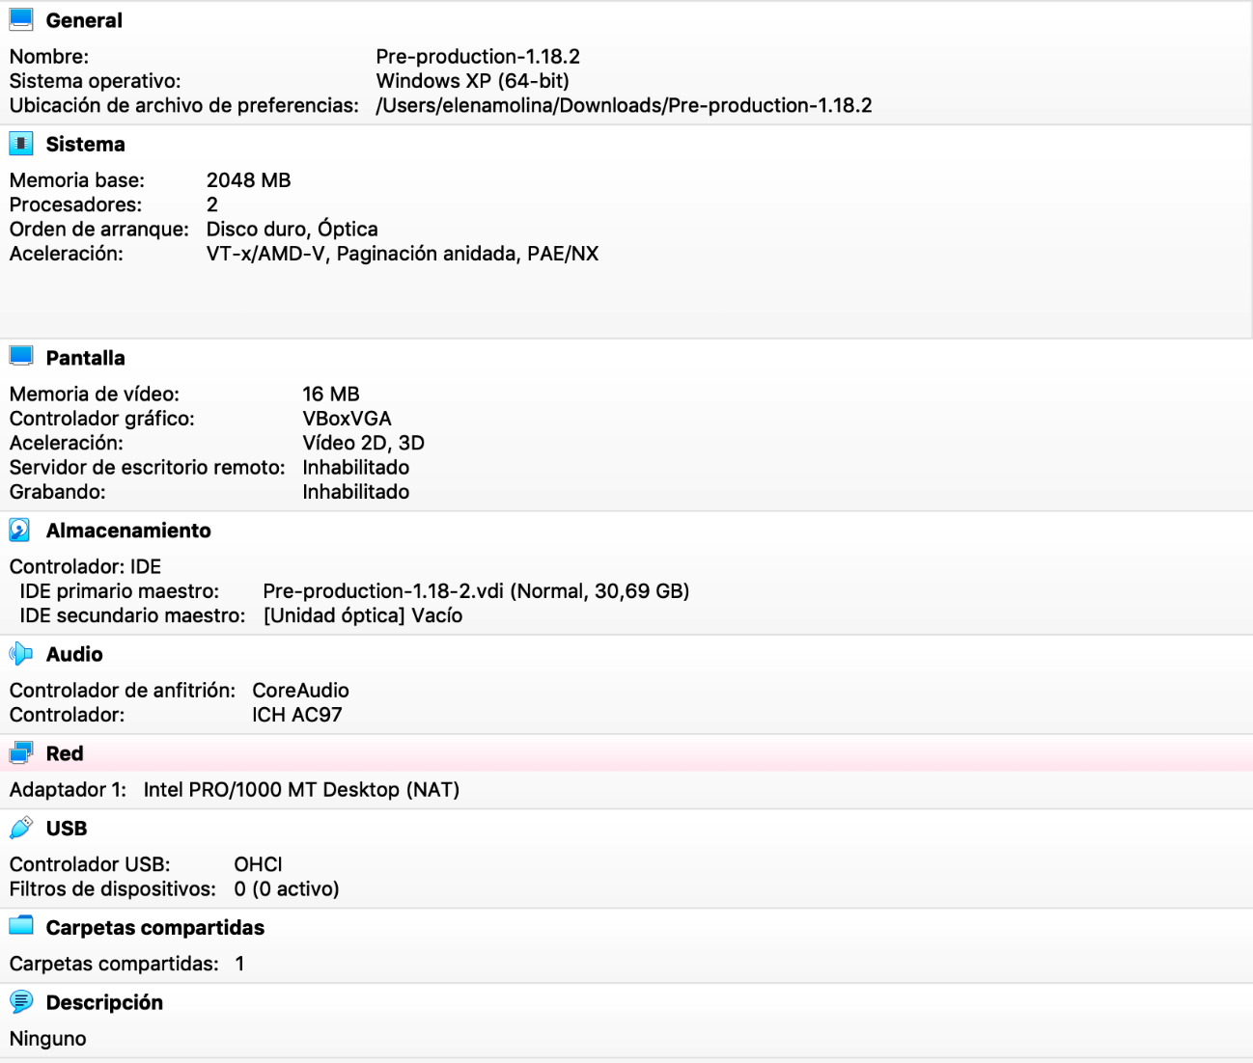

## Descripción de máquina física

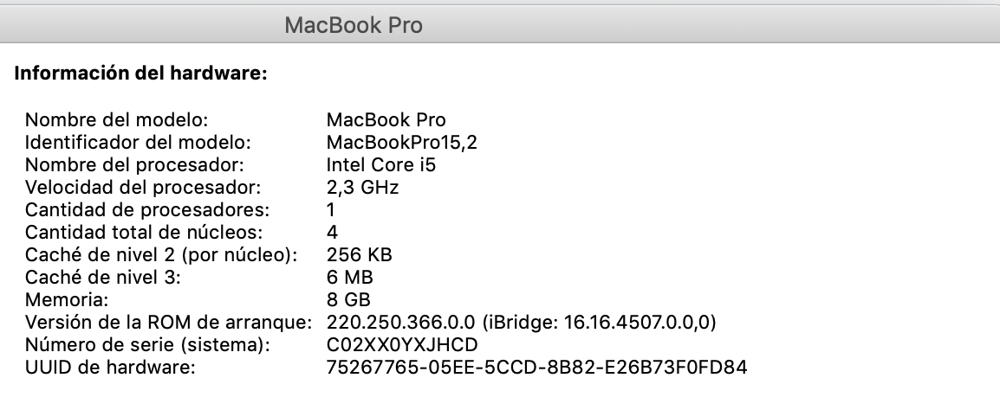

Cabe destacar que se realizan todas las peticiones con el protocolo HTTPS.

# Casos de uso e informes

2.1 An actor who is authenticated as an auditor must be able to self-assign a position to audit it.(RF 3.1)

El archivo correspondiente a este test es *AsignPositionAuditorCasePlan.jmx.*

### Casos de uso

En este caso tenemos un caso de uso con los siguientes pasos:

1. Loguearse
2. Listar mis Posiciones
3. En el listado de posiciones libres, pulsar en el botón “Asignar”

### Pruebas realizadas

**Prueba 1:**

* 100 usuarios
* Loop de 10 iteraciones

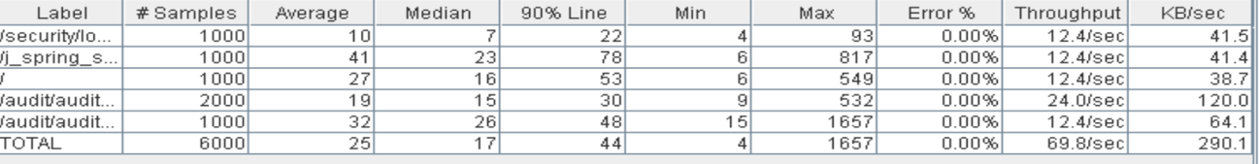

No hay errores HTTP y el tiempo medio de espera total es de 231ms = 0,23s.

El mayor tiempo de espera se da al realizarse la operación de logueo siendo de 0,78ms = 0,07s.

Por lo tanto, la ejecución ha sido satisfactoria y el tiempo de respuesta aceptable.

**Prueba 2:**

* 200 usuarios
* Loop de 10 iteraciones

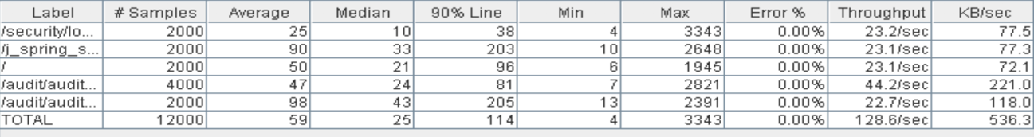

No hay errores HTTP y el tiempo medio de espera total es de 623ms = 0,623s.

El mayor tiempo de espera se da al realizarse la operación asignación siendo de 205ms = 0,2s.

Por lo tanto, la ejecución ha sido satisfactoria y el tiempo de respuesta ya empieza a ser demasiado elevado.

El cuello de botella se produce en la CPU, como se puede ver en la ventana de rendimiento.

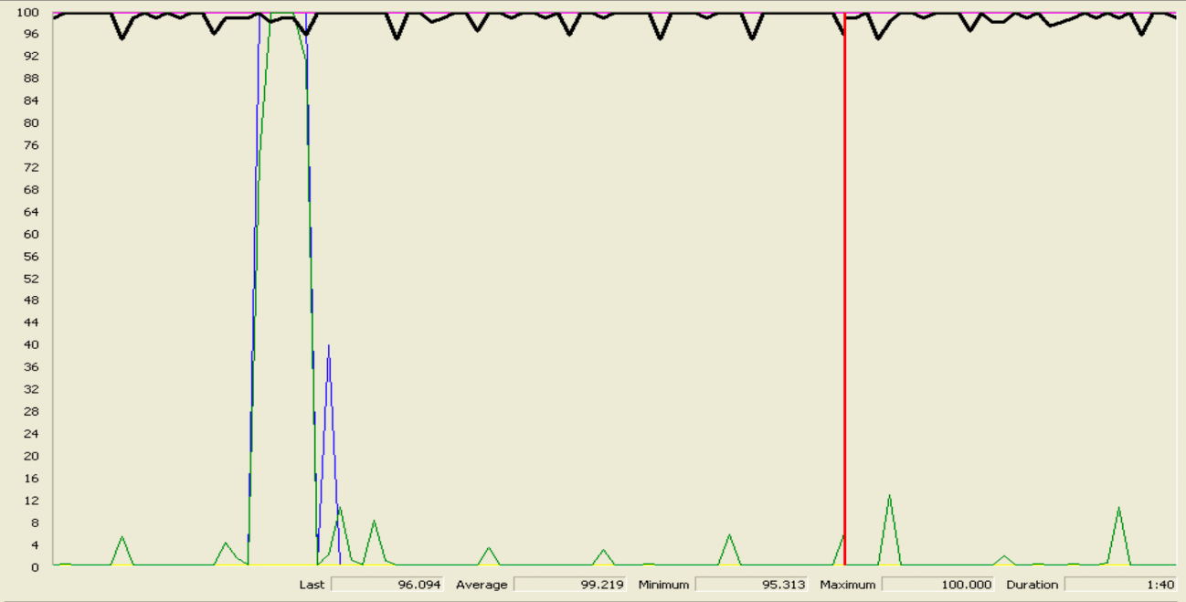

**Prueba 3:**

* 250 usuarios
* Loop de 10 iteraciones

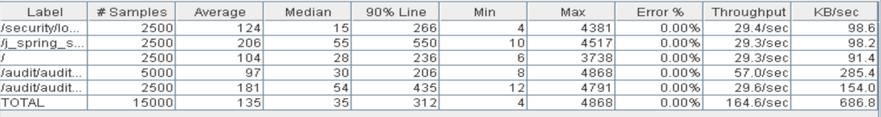

No hay errores HTTP y el tiempo medio de espera total es de 1693ms = 1,693s.

El mayor tiempo de espera se da al realizarse la operación de seguridad al loguearse siendo de 550 = 0.55s.

Por lo tanto, la ejecución ha sido satisfactoria y el tiempo de respuesta es demasiado elevado.

El cuello de botella se sigue produciendo en la CPU al igual que en la anterior prueba.

**Prueba 4:**

* 300 usuarios
* Loop de 10 iteraciones

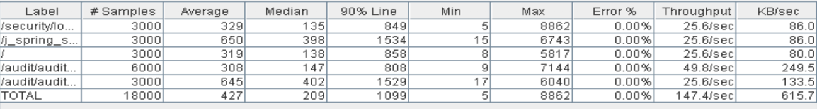

No hay errores HTTP y el tiempo medio de espera total es de 5578ms = 5,5s.

El mayor tiempo de espera se da al realizarse la operación de seguridad al loguearse siendo de 1534ms = 1,5.

Por lo tanto, la ejecución ha sido satisfactoria y el tiempo de respuesta es demasiado elevado.

El cuello de botella se sigue produciendo en la CPU al igual que en la anterior prueba.

**Prueba 5:**

* 400 usuarios
* Loop de 10 iteraciones

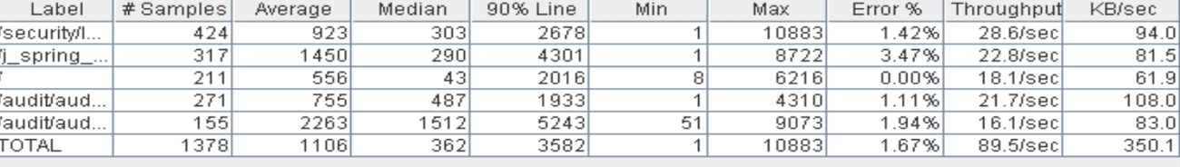

En esta prueba ya existen errores HTTP, lo que significa que no podemos asegurar el servicio al 100% de los usuarios simultáneos.

Mirando el código de error devuelto vemos que se trata del siguiente:

“*Non HTTP response code: javax.net.ssl.SSLPeerUnverifiedException, Non HTTP response message: peer not authenticated*”

Mirando en internet vemos que este error es debido a un número demasiado elevado de peticiones simultáneas. Si elevamos el “*Constant Delay Offset*” de la prueba podemos realizar esta misma prueba con éxito, pero ello no resultaría muy realista (el tiempo recomendado por la asignatura es de 1500ms).

### Conclusiones

El punto óptimo respecto a la velocidad de respuesta está entre 150 y 300 usuarios simultáneos y respecto a la disponibilidad del servicio al 100% de los usuarios está entre 350 y 400 usuarios simultáneos.

3.2. An actor who is authenticated as an auditor must be able to manage his or her audits.

El archivo correspondiente a este test es *AuditAuditorCasePlan.jmx.*

### Casos de uso

En este caso tenemos un caso de uso con los siguientes pasos:

1. Loguearse
2. Ir a “Mis Audits”
3. Crear un audit
4. Editar ese audit
5. Mostrar ese audit
6. Eliminar dicho audit

### Pruebas realizadas

**Prueba 1:**

* 100 usuarios
* Loop de 10 iteraciones

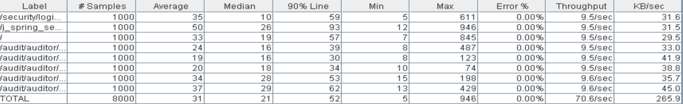

No hay errores HTTP y el tiempo medio de espera total es de 427ms = 0,42s.

El mayor tiempo de espera se da al realizarse la operación de seguridad al loguearse siendo de 93ms = 0,09s.

Por lo tanto, la ejecución ha sido satisfactoria y el tiempo de respuesta aceptable.

**Prueba 2:**

* 200 usuarios
* Loop de 10 iteraciones

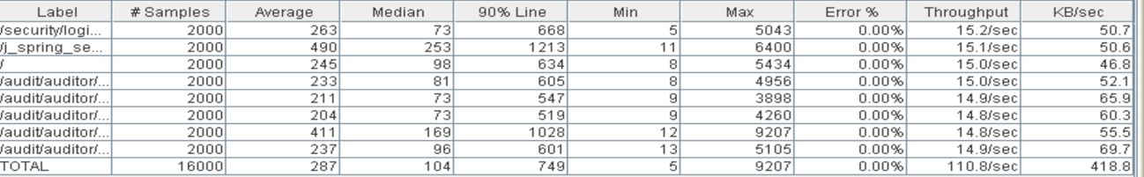

No hay errores HTTP y el tiempo medio de espera total es de 5815 = 5,8s.

El mayor tiempo de espera se da al realizarse la operación de seguridad al loguearse siendo de 1213 = 1,213s.

Por lo tanto, la ejecución ha sido satisfactoria y el tiempo de respuesta ya empieza a ser demasiado elevado.

El cuello de botella se produce en la CPU, como se puede ver en la ventana de rendimiento.



**Prueba 3:**

* 250 usuarios
* Loop de 10 iteraciones

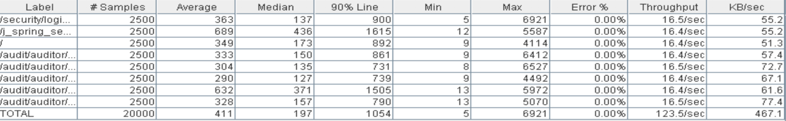

No hay errores HTTP y el tiempo medio de espera total es de 8033ms = 8,03s.

El mayor tiempo de espera se da al realizarse la operación de seguridad al loguearse siendo de 1615ms = 1,615s.

Por lo tanto, la ejecución ha sido satisfactoria y el tiempo de respuesta es demasiado elevado.

El cuello de botella se sigue produciendo en la CPU al igual que en la anterior prueba.

**Prueba 4:**

* 300 usuarios
* Loop de 10 iteraciones

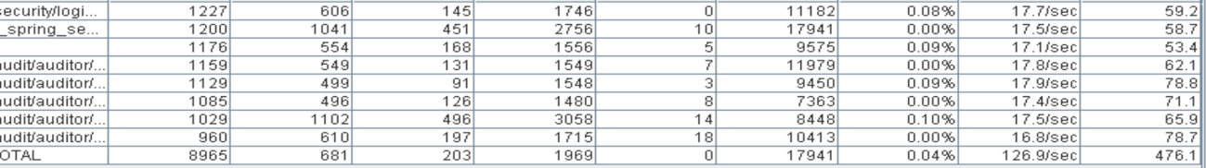

No hay errores HTTP y el tiempo medio de espera total es de 15408ms = 15,4s.

El mayor tiempo de espera se da al realizarse la operación de elominar auditor siendo de 3058ms = 3,05s.

Por lo tanto, la ejecución ha sido satisfactoria y el tiempo de respuesta es demasiado elevado.

El cuello de botella se sigue produciendo en la CPU al igual que en la anterior prueba.

**Prueba 4:**

* 400 usuarios
* Loop de 10 iteraciones

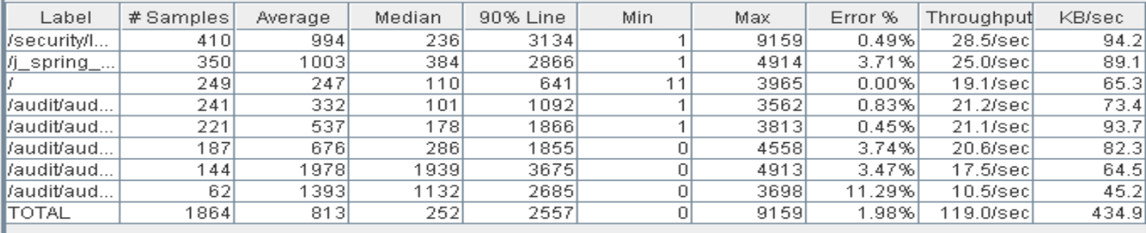

En esta prueba ya existen errores HTTP, lo que significa que no podemos asegurar el servicio al 100% de los usuarios simultáneos.

Mirando el código de error devuelto vemos que se trata del siguiente:

“*Non HTTP response code: javax.net.ssl.SSLPeerUnverifiedException, Non HTTP response message: peer not authenticated*”

Mirando en internet vemos que este error es debido a un número demasiado elevado de peticiones simultáneas. Si elevamos el “*Constant Delay Offset*” de la prueba podemos realizar esta misma prueba con éxito, pero ello no resultaría muy realista (el tiempo recomendado por la asignatura es de 1500ms).

### Conclusiones

El punto óptimo respecto a la velocidad de respuesta está entre 150 y 300 usuarios simultáneos y respecto a la disponibilidad del servicio al 100% de los usuarios está entre 350 y 400 usuarios simultáneos.

4.1. An actor who is authenticated as an administrator must be able to run a procedure.

El archivo correspondiente a este test es *AdministratorProcedureCasePlan.jmx.*

### Casos de uso

En este caso tenemos un caso de uso con los siguientes pasos:

1. Loguearse
2. Acceder al menú de “Administrador” y pulsar “Calculate Audit Score”

### Pruebas realizadas

**Prueba 1:**

* 100 usuarios
* Loop de 10 iteraciones

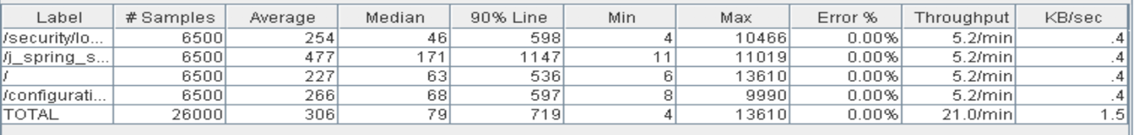

No hay errores HTTP y el tiempo medio de espera total es de 2878ms = 2,878s.

El mayor tiempo de espera se da al realizarse la operación de seguridad al loguearse siendo de 1147 ms = 1,1 segs

Por lo tanto, la ejecución ha sido satisfactoria y el tiempo de respuesta aceptable.

**Prueba 2:**

* 200 usuarios
* Loop de 10 iteraciones

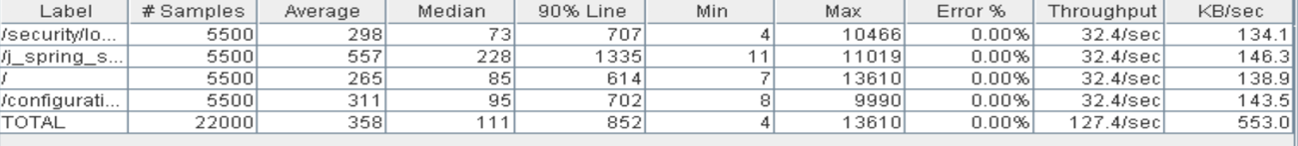

No hay errores HTTP y el tiempo medio de espera total es de 3358ms = 3,358.

El mayor tiempo de espera se da al realizarse la operación de seguridad al loguearse siendo de 1335 ms = 1,33 segs.

Por lo tanto, la ejecución ha sido satisfactoria y el tiempo de respuesta ya empieza a ser demasiado elevado.

El cuello de botella se produce en la CPU, como se puede ver en la ventana de rendimiento.



**Prueba 3:**

* 250 usuarios
* Loop de 10 iteraciones

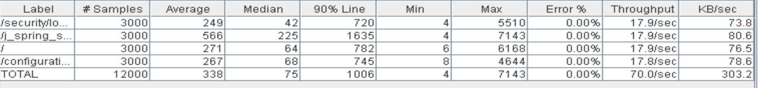

No hay errores HTTP y el tiempo medio de espera total es de 3882ms = 3,88s.

El mayor tiempo de espera se da al realizarse la operación de seguridad al loguearse siendo de

1635 ms = 1,6 segs

Por lo tanto, la ejecución ha sido satisfactoria y el tiempo de respuesta es demasiado elevado.

El cuello de botella se sigue produciendo en la CPU al igual que en la anterior prueba.

**Prueba 4:**

* 300 usuarios
* Loop de 10 iteraciones

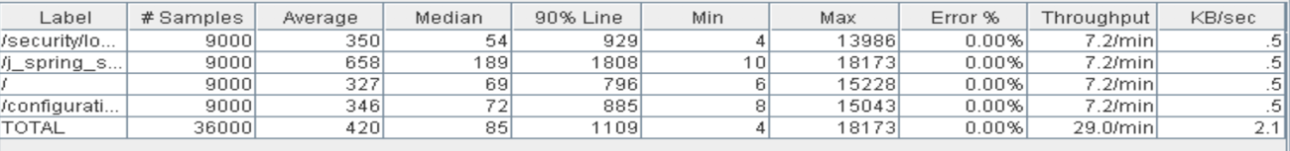

No hay errores HTTP y el tiempo medio de espera total es de 4418ms = 4,41s.

El mayor tiempo de espera se da al realizarse la operación de seguridad al loguearse siendo de 1808ms = 1,8s.

Por lo tanto, la ejecución ha sido satisfactoria y el tiempo de respuesta es demasiado elevado.

El cuello de botella se sigue produciendo en la CPU al igual que en la anterior prueba.

**Prueba 5:**

* 400 usuarios
* Loop de 10 iteraciones

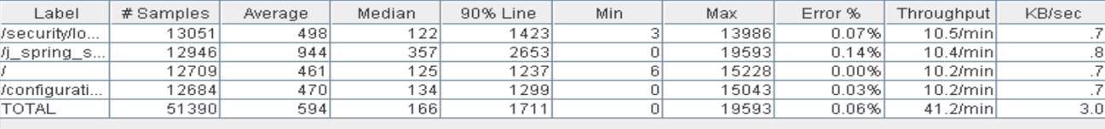

En esta prueba ya existen errores HTTP, lo que significa que no podemos asegurar el servicio al 100% de los usuarios simultáneos.

Mirando el código de error devuelto vemos que se trata del siguiente:

“*Non HTTP response code: javax.net.ssl.SSLPeerUnverifiedException, Non HTTP response message: peer not authenticated*”

Mirando en internet vemos que este error es debido a un número demasiado elevado de peticiones simultáneas. Si elevamos el “*Constant Delay Offset*” de la prueba podemos realizar esta misma prueba con éxito, pero ello no resultaría muy realista (el tiempo recomendado por la asignatura es de 1500ms).

### Conclusiones

El punto óptimo respecto a la velocidad de respuesta está entre 150 y 300 usuarios simultáneos y respecto a la disponibilidad del servicio al 100% de los usuarios está entre 350 y 400 usuarios simultáneos.

3.1. 4.2. An actor who is authenticated as an administrator must be able to create user accounts for new auditors.

El archivo correspondiente a este test es *RegisterAuditorCasePlan.jmx.*

### Casos de uso

En este caso tenemos un caso de uso con los siguientes pasos:

1. Loguearse
2. Acceder al menú y pulsar en Register a provider

### Pruebas realizadas

**Prueba 1:**

* 100 usuarios
* Loop de 10 iteraciones

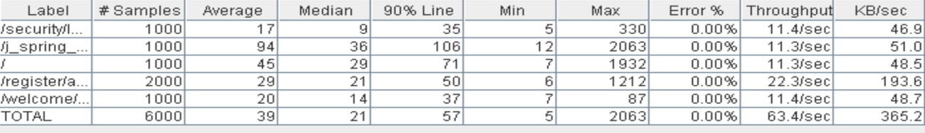

No hay errores HTTP y el tiempo medio de espera total es de 299ms = 0,29s.

El mayor tiempo de espera se da al realizarse la operación de seguridad al loguearse siendo de 106ms = 0,1.

Por lo tanto, la ejecución ha sido satisfactoria y el tiempo de respuesta aceptable.

**Prueba 2:**

* 200 usuarios
* Loop de 10 iteraciones

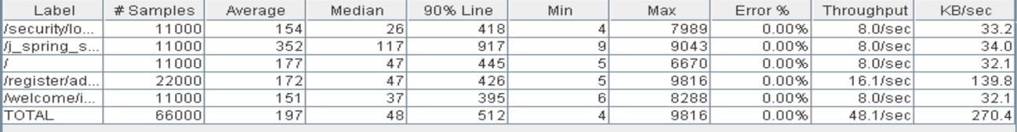

No hay errores HTTP y el tiempo medio de espera total es de 2601ms = 2,6s.

El mayor tiempo de espera se da al realizarse la operación de seguridad al loguearse siendo de 917ms = 0,9s.

Por lo tanto, la ejecución ha sido satisfactoria y el tiempo de respuesta ya empieza a ser demasiado elevado.

El cuello de botella se produce en la CPU, como se puede ver en la ventana de rendimiento.



**Prueba 3:**

* 250 usuarios
* Loop de 10 iteraciones

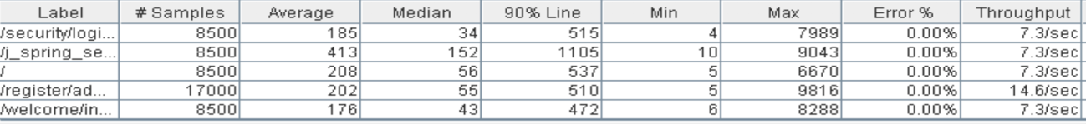

No hay errores HTTP y el tiempo medio de espera total es de 2667ms = 2,6s.

El mayor tiempo de espera se da al realizarse la operación de seguridad al loguearse siendo de 1105ms = 1,1s.

Por lo tanto, la ejecución ha sido satisfactoria y el tiempo de respuesta es demasiado elevado.

El cuello de botella se sigue produciendo en la CPU al igual que en la anterior prueba.

**Prueba 4:**

* 300 usuarios
* Loop de 10 iteraciones

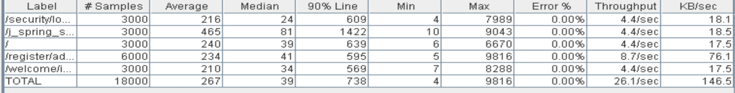

No hay errores HTTP y el tiempo medio de espera total es de 3834ms = 3,834s.

El mayor tiempo de espera se da al realizarse la operación de seguridad al loguearse siendo de 1422ms = 1,4s.

Por lo tanto, la ejecución ha sido satisfactoria y el tiempo de respuesta es demasiado elevado.

El cuello de botella se sigue produciendo en la CPU al igual que en la anterior prueba.

**Prueba 5:**

* 400 usuarios
* Loop de 10 iteraciones

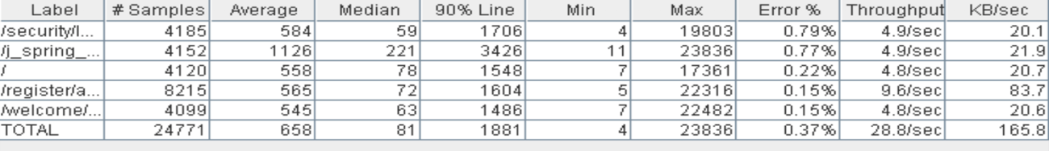

En esta prueba ya existen errores HTTP, lo que significa que no podemos asegurar el servicio al 100% de los usuarios simultáneos.

Mirando el código de error devuelto vemos que se trata del siguiente:

“*Non HTTP response code: javax.net.ssl.SSLPeerUnverifiedException, Non HTTP response message: peer not authenticated*”

Mirando en internet vemos que este error es debido a un número demasiado elevado de peticiones simultáneas. Si elevamos el “*Constant Delay Offset*” de la prueba podemos realizar esta misma prueba con éxito, pero ello no resultaría muy realista (el tiempo recomendado por la asignatura es de 1500ms).

### Conclusiones

El punto óptimo respecto a la velocidad de respuesta está entre 150 y 300 usuarios simultáneos y respecto a la disponibilidad del servicio al 100% de los usuarios está entre 350 y 400 usuarios simultáneos.

3.1. 4.3. An actor who is authenticated as an administrator must be able to launch a process.

El archivo correspondiente a este test es *AdministratorProcessCasePlan.jmx.*

### Casos de uso

En este caso tenemos un caso de uso con los siguientes pasos:

1. Loguearse
2. Acceder al menú de “Administrador” y pulsar “Change Brand”
3. Pulsar Launch Process

### Pruebas realizadas

**Prueba 1:**

* 100 usuarios
* Loop de 10 iteraciones

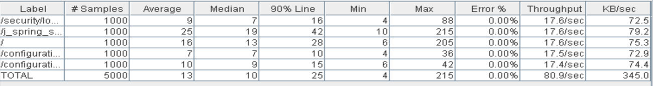

No hay errores HTTP y el tiempo medio de espera total es de 111ms = 0,11s.

El mayor tiempo de espera se da al realizarse la operación de seguridad al loguearse siendo de 42ms = 0,04s.

Por lo tanto, la ejecución ha sido satisfactoria y el tiempo de respuesta aceptable.

**Prueba 2:**

* 200 usuarios
* Loop de 10 iteraciones

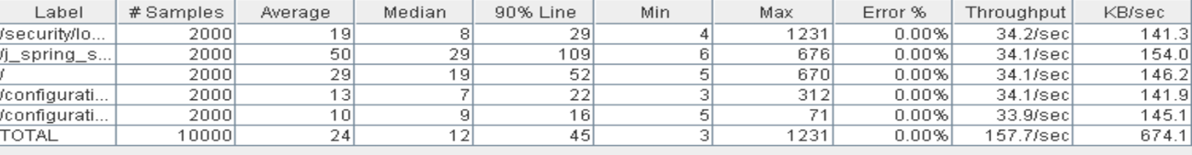

No hay errores HTTP y el tiempo medio de espera total es de 228ms = 0,228s.

El mayor tiempo de espera se da al realizarse la operación de seguridad al loguearse siendo de 109ms = 0,1.

Por lo tanto, la ejecución ha sido satisfactoria y el tiempo de respuesta ya empieza a ser demasiado elevado.

El cuello de botella se produce en la CPU, como se puede ver en la ventana de rendimiento.



**Prueba 3:**

* 250 usuarios
* Loop de 10 iteraciones

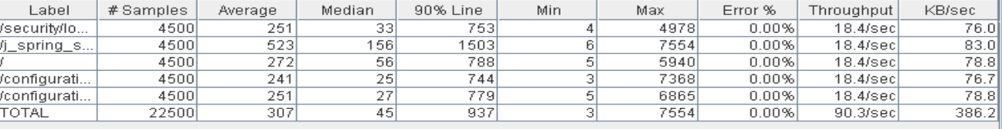

No hay errores HTTP y el tiempo medio de espera total es de 4567ms = 4,5.

El mayor tiempo de espera se da al realizarse la operación de seguridad al loguearse siendo de 1503ms = 1,5s.

Por lo tanto, la ejecución ha sido satisfactoria y el tiempo de respuesta es demasiado elevado.

El cuello de botella se sigue produciendo en la CPU al igual que en la anterior prueba.

**Prueba 4:**

* 300 usuarios
* Loop de 10 iteraciones

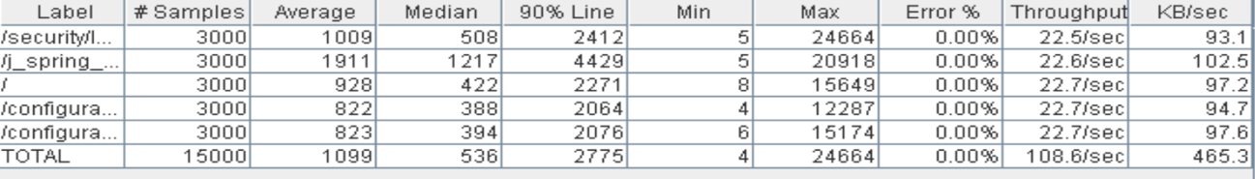

No hay errores HTTP y el tiempo medio de espera total es de 13252ms = 13,252.

El mayor tiempo de espera se da al realizarse la operación de seguridad al loguearse siendo de 4429ms = 4,4s.

Por lo tanto, la ejecución ha sido satisfactoria y el tiempo de respuesta es demasiado elevado.

El cuello de botella se sigue produciendo en la CPU al igual que en la anterior prueba.

**Prueba 5:**

* 400 usuarios
* Loop de 10 iteraciones

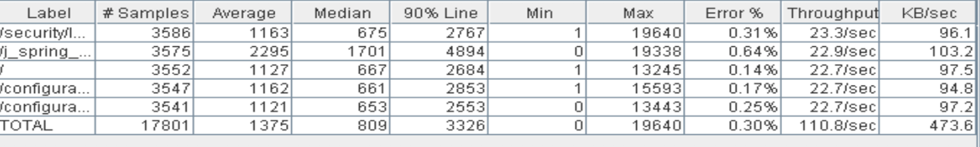

En esta prueba ya existen errores HTTP, lo que significa que no podemos asegurar el servicio al 100% de los usuarios simultáneos.

Mirando el código de error devuelto vemos que se trata del siguiente:

“*Non HTTP response code: javax.net.ssl.SSLPeerUnverifiedException, Non HTTP response message: peer not authenticated*”

Mirando en internet vemos que este error es debido a un número demasiado elevado de peticiones simultáneas. Si elevamos el “*Constant Delay Offset*” de la prueba podemos realizar esta misma prueba con éxito, pero ello no resultaría muy realista (el tiempo recomendado por la asignatura es de 1500ms).

### Conclusiones

El punto óptimo respecto a la velocidad de respuesta está entre 150 y 300 usuarios simultáneos y respecto a la disponibilidad del servicio al 100% de los usuarios está entre 350 y 400 usuarios simultáneos.

3.1. 9.3. An actor who is not authenticated must be able to register to the system as a provider.

El archivo correspondiente a este test es *NoRegisterProviderCasePlan.jmx.*

### Casos de uso

En este caso tenemos un caso de uso con los siguientes pasos:

1. No loguearse
2. Acceder al menú y pulsar en Register a provider

### Pruebas realizadas

**Prueba 1:**

* 100 usuarios
* Loop de 10 iteraciones



No hay errores HTTP y el tiempo medio de espera total es de 46ms = 0,046s.

El mayor tiempo de espera se da al realizarse la operación de registro siendo de 34ms = 0,34s.

Por lo tanto, la ejecución ha sido satisfactoria y el tiempo de respuesta aceptable.

**Prueba 2:**

* 200 usuarios
* Loop de 10 iteraciones



No hay errores HTTP y el tiempo medio de espera total es de 97ms = 0,09s.

El mayor tiempo de espera se da al realizarse la operación de registro siendo de 72ms = 2,207s.

Por lo tanto, la ejecución ha sido satisfactoria y el tiempo de respuesta ya empieza a ser demasiado elevado.

El cuello de botella se produce en la CPU, como se puede ver en la ventana de rendimiento.



**Prueba 3:**

* 250 usuarios
* Loop de 10 iteraciones



No hay errores HTTP y el tiempo medio de espera total es de 295ms = 0,295s.

El mayor tiempo de espera se da al realizarse la operación de seguridad al loguearse siendo de 179ms = 0,179segs.

Por lo tanto, la ejecución ha sido satisfactoria y el tiempo de respuesta es demasiado elevado.

El cuello de botella se sigue produciendo en la CPU al igual que en la anterior prueba.

**Prueba 4:**

* 300 usuarios
* Loop de 10 iteraciones



No hay errores HTTP y el tiempo medio de espera total es de 919ms = 0,919s.

El mayor tiempo de espera se da al realizarse la operación de seguridad al loguearse siendo de 478ms = 0,478segs.

Por lo tanto, la ejecución ha sido satisfactoria y el tiempo de respuesta es demasiado elevado.

El cuello de botella se sigue produciendo en la CPU al igual que en la anterior prueba.

**Prueba 5:**

* 400 usuarios
* Loop de 10 iteraciones



En esta prueba ya existen errores HTTP, lo que significa que no podemos asegurar el servicio al 100% de los usuarios simultáneos.

Mirando el código de error devuelto vemos que se trata del siguiente:

“*Non HTTP response code: javax.net.ssl.SSLPeerUnverifiedException, Non HTTP response message: peer not authenticated*”

Mirando en internet vemos que este error es debido a un número demasiado elevado de peticiones simultáneas. Si elevamos el “*Constant Delay Offset*” de la prueba podemos realizar esta misma prueba con éxito, pero ello no resultaría muy realista (el tiempo recomendado por la asignatura es de 1500ms).

### Conclusiones

El punto óptimo respecto a la velocidad de respuesta está entre 150 y 300 usuarios simultáneos y respecto a la disponibilidad del servicio al 100% de los usuarios está entre 350 y 400 usuarios simultáneos.

3.1. 10.1. An actor who is authenticated as a provider must be able to manage his or her catalogue of items.

El archivo correspondiente a este test es *itemProviderCasePlan.jmx.*

### Casos de uso

En este caso tenemos un caso de uso con los siguientes pasos:

1. Loguearse
2. Listar mis items
3. Crear una item
4. Editar ese item
5. Ver ese ítem
6. Eliminar ese item

### Pruebas realizadas

**Prueba 1:**

* 100 usuarios
* Loop de 10 iteraciones

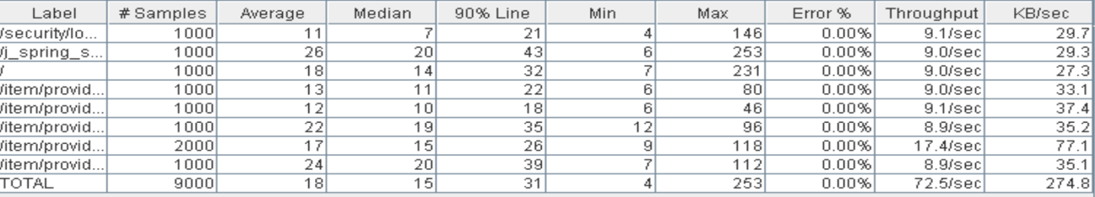

No hay errores HTTP y el tiempo medio de espera total es de 236ms = 0,236s.

El mayor tiempo de espera se da al realizarse la operación de seguridad al loguearse siendo de 43ms = 0,043s.

Por lo tanto, la ejecución ha sido satisfactoria y el tiempo de respuesta aceptable.

**Prueba 2:**

* 200 usuarios
* Loop de 10 iteraciones

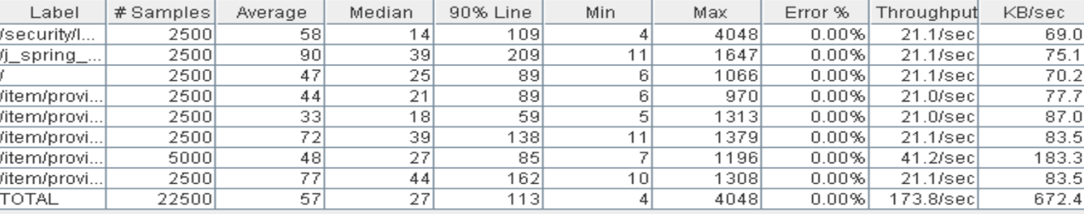

No hay errores HTTP y el tiempo medio de espera total es de 881ms = 0,81s.

El mayor tiempo de espera se da al realizarse la operación de seguridad al loguearse siendo de 209ms = 0,209s.

Por lo tanto, la ejecución ha sido satisfactoria y el tiempo de respuesta ya empieza a ser demasiado elevado.

El cuello de botella se produce en la CPU, como se puede ver en la ventana de rendimiento.



**Prueba 3:**

* 250 usuarios
* Loop de 10 iteraciones

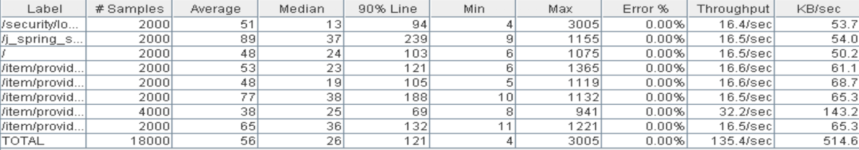

No hay errores HTTP y el tiempo medio de espera total es de 1051ms = 1,051s.

El mayor tiempo de espera se da al realizarse la operación de seguridad al loguearse siendo de 239ms = 0,239s.

Por lo tanto, la ejecución ha sido satisfactoria y el tiempo de respuesta es demasiado elevado.

El cuello de botella se sigue produciendo en la CPU al igual que en la anterior prueba.

**Prueba 4:**

* 300 usuarios
* Loop de 10 iteraciones

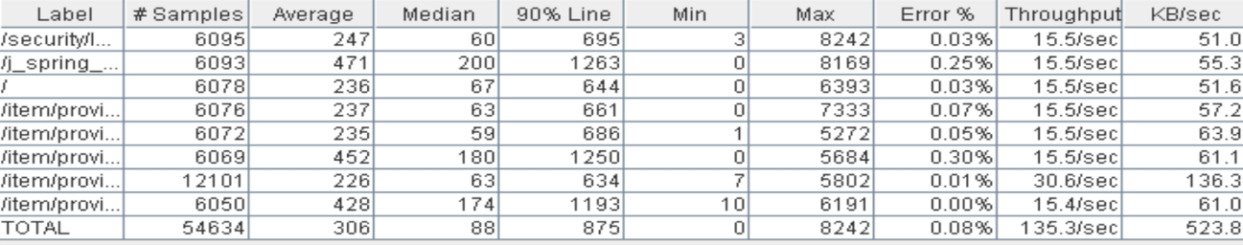

No hay errores HTTP y el tiempo medio de espera total es de 7026ms = 7,026s.

El mayor tiempo de espera se da al realizarse la operación de seguridad al loguearse siendo de 1263ms = 1,263s.

Por lo tanto, la ejecución ha sido satisfactoria y el tiempo de respuesta es demasiado elevado.

El cuello de botella se sigue produciendo en la CPU al igual que en la anterior prueba.

**Prueba 5:**

* 400 usuarios
* Loop de 10 iteraciones

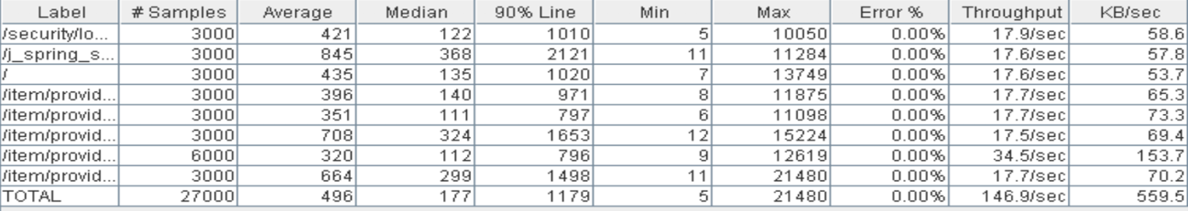

En esta prueba ya existen errores HTTP, lo que significa que no podemos asegurar el servicio al 100% de los usuarios simultáneos.

Mirando el código de error devuelto vemos que se trata del siguiente:

“*Non HTTP response code: javax.net.ssl.SSLPeerUnverifiedException, Non HTTP response message: peer not authenticated*”

Mirando en internet vemos que este error es debido a un número demasiado elevado de peticiones simultáneas. Si elevamos el “*Constant Delay Offset*” de la prueba podemos realizar esta misma prueba con éxito, pero ello no resultaría muy realista (el tiempo recomendado por la asignatura es de 1500ms).

### Conclusiones

El punto óptimo respecto a la velocidad de respuesta está entre 150 y 300 usuarios simultáneos y respecto a la disponibilidad del servicio al 100% de los usuarios está entre 350 y 400 usuarios simultáneos.